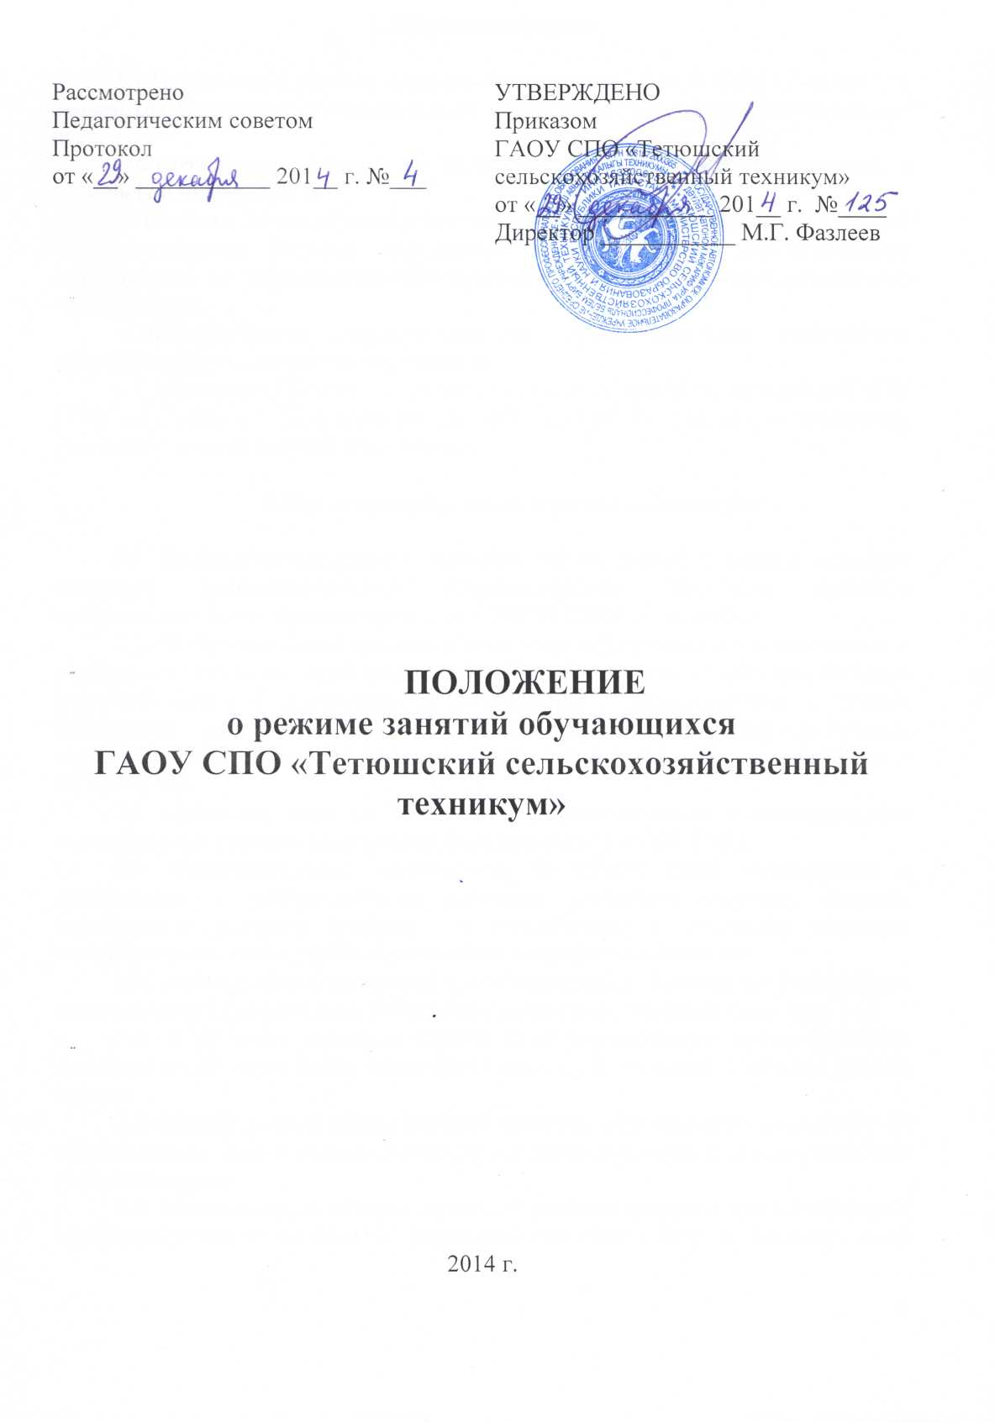

Рассмотрено  Педагогическим советом  Протокол  от «__» ___________ 201__ г. №___ |  | УТВЕРЖДЕНО  Приказом  ГАОУ СПО «Тетюшский сельскохозяйственный техникум»  от «__» ___________ 201__ г. №____  Директор ___________ М.Г. Фазлеев

ПОЛОЖЕНИЕ
о режиме занятий обучающихся
ГАОУ СПО «Тетюшский сельскохозяйственный техникум»

2014 г.

1. Общие положения

1.1 Положение о режиме занятий обучающихся ГАОУ СПО «Тетюшский сельскохозяйственный техникум» (далее - Положение) разработан в соответствии с:
- Федеральным законом от 29.12.2012 № 273-ФЗ «Об образовании в Российской Федерации»;
- Приказом Министерства образования и науки РФ от 14.06.2013 № 464 «Об утверждении Порядка организации и осуществления образовательной деятельности по образовательным программам среднего профессионального образования»;
- Федеральными государственными образовательными стандартами среднего профессионального образования.
1.2. Настоящее Положение является локальным нормативным актом ГАОУ СПО «Тетюшский сельскохозяйственный техникум» (далее – техникум), определяет режим занятий в техникуме.

2. Организация режима занятий в техникуме

2.1 Положение определяет занятость обучающихся в период освоения основных профессиональных образовательных программ среднего профессионального образования (далее – ОПОП СПО) в техникуме.
2.2. Образовательный процесс в техникуме осуществляется в соответствии с рабочими учебными планами для каждой специальности, профессии, которые разрабатываются и утверждаются техникумом самостоятельно с учетом требований рынка труда на основе Федеральных государственных образовательных стандартов среднего профессионального образования (далее – ФГОС СПО).
2.3. Сроки обучения по ОПОП СПО устанавливаются в соответствии с нормативными сроками их освоения, определяемыми ФГОС СПО.
2.4. Образовательная деятельность по ОПОП СПО организуется в соответствии с утвержденными рабочими учебными планами, годовым календарным учебным графиком, в соответствии с которыми техникум составляет расписание учебных занятий по каждой специальности.
2.5. Учебный год в техникуме для обучающихся начинается 1 сентября и заканчивается в соответствии с годовым календарным учебным графиком.
2.6. В процессе освоения ОПОП СПО обучающимся предоставляются каникулы согласно учебному плану (8 -11 недель), но не менее 2 недель в зимний период.
2.7. Максимальный объем учебной нагрузки обучающегося составляет 54 академических часа в неделю, включая все виды аудиторной и внеаудиторной учебной нагрузки.
2.8. Максимальный объем аудиторной учебной нагрузки при очной форме обучения составляет не более 36 академических часов в неделю. Максимальный объем аудиторной нагрузки по заочной форме обучения 160 академических часов в год.
2.9. Продолжительность учебной недели составляет 5 рабочих дней. Для всех видов аудиторных занятий академический час устанавливается продолжительностью 45 минут. Занятия в техникуме проводятся в форме пары - двух объединенных академических часов. Длительность пары – 1 час 30 минут. Продолжительность перемен между парами 10 минут.
2.9.1. Учебные занятия в техникуме начинаются в 8-00 часов и заканчиваются в 15.00. Учебные занятия по программам профессионального обучения, при проведении консультаций и дополнительных занятий по дисциплинам и ПМ заканчиваются не позднее 17-30 часов.
2.9.2. В расписании занятий в понедельник и пятницу установлено по 3 пары занятий, во вторник, среду и четверг по 4 пары занятий.
2.9.3. Для питания предоставляется перерыв общей продолжительностью 40 минут.
2.9.4. В праздничные дни или при иных обстоятельствах продолжительность урока может меняться по усмотрению директора техникума.
2.10. График учебного процесса разрабатывается 1 раза в год заместителем директора по УР и утверждается директором техникума.
2.11. Положение ежегодно утверждается директором техникума и регламентируется расписанием занятий.
2.12. Учебная деятельность обучающихся в техникуме предусматривает учебные занятия (урок, практическое занятие, лабораторное занятие, консультация, лекция, семинар), самостоятельную работу, выполнение курсового проекта (работы) (при освоении программ подготовки специалистов среднего звена), практику, а также другие виды учебной деятельности, определенные учебным планом.
2.13. Численность студентов в учебной группе по подготовке ССЗ составляет 25 человек, по подготовке КРС – 15 человек. Учебные занятия могут проводиться с группами студентов меньшей численности. При проведении лабораторных и практических занятий учебная группа может делиться на подгруппы. Техникум вправе объединять группы студентов при проведении учебных занятий в виде лекций.
2.14. В период обучения с юношами проводятся учебные сборы в соответствии с требованиями законодательства.
2.15. Дисциплина "Физическая культура" предусматривает еженедельно 2 часа обязательных аудиторных занятий и 2 часа самостоятельной учебной нагрузки (за счет различных форм внеаудиторных занятий в спортивных секциях, организуемых руководителем физвоспитания).
2.16. Для студентов, обучающихся по программам среднего профессионального образования по подготовке специалистов среднего звена, по подготовке квалифицированных рабочих и служащих предусматриваются консультации в объеме 4 часа на каждого обучающего на каждый учебный год, в том числе в период реализации образовательной программы среднего общего образования для лиц, обучающихся на базе основного общего образования.
Преподаватель проводит консультации во внеурочное время, исходя из резерва тарифицируемых ему консультаций.
2.17. Выполнение курсового проекта (работы) рассматривается как вид учебной работы по учебной дисциплине, междисциплинарному курсу, профессиональному модулю (модулям) профессионального цикла и реализуется в пределах времени, отведенного на ее (их) изучение.
2.18. Производственная практика проводится на базе организаций, являющихся социальными партнёрами техникума. Порядок организации производственной практики определяется Положением о практике студентов, осваивающих ОПОП СПО, утверждённом техникумом.
Учебная практика и производственная практика проводятся образовательной организацией при освоении обучающимися профессиональных компетенций в рамках профессиональных модулей и могут реализовываться как концентрированно в несколько периодов, так и рассредоточено, чередуясь с теоретическими занятиями в рамках профессиональных модулей.
2.19. Количество экзаменов в процессе промежуточной аттестации студентов в учебном году не превышает 8, а количество зачетов и дифференцированных зачетов – 10 (без учета зачетов по физической культуре). Количество экзаменов и зачетов в процессе промежуточной аттестации обучающихся при обучении в соответствии с индивидуальным учебным планом устанавливается индивидуальным учебным планом. Освоение образовательных программ среднего профессионального образования завершается итоговой аттестацией, которая является обязательной.
2.20. В целях воспитания и развития личности, достижения результатов при освоении ОПОП СПО в части развития общих компетенций студенты могут участвовать в работе органов студенческого самоуправления, спортивных и творческих коллективах.
2.21. Техникум также реализует программы профессионального обучения.
2.22. Сроки начала и окончания профессионального обучения определяются в соответствии с учебным планом конкретной основной программы профессионального обучения.
2.23. Образовательная деятельность по основным программам профессионального обучения организуется в соответствии с расписанием, которое определяется техникумом.
2.24. Профессиональное обучение на производстве осуществляется в пределах рабочего времени обучающегося по соответствующим программам профессионального обучения.
2.25. Реализация основных программ профессионального обучения сопровождается проведением промежуточной аттестации обучающихся. Формы, периодичность и порядок проведения промежуточной аттестации обучающихся устанавливается техникумом самостоятельно.

